1. 设置本地的ssh key

asus@yfc MINGW64 /d/p_g

$ ssh-keygen -t rsa -C "xxxxxx@qq.com"

一直回车，选择默认路径，和空密码。最后会在默认路径下生成.ssh文件夹，打开.ssh里面有两个文件，打开id_rsa.pub复制里面的密钥。

在用户的.ssh下生成了两个SSH Key的秘钥对，id_rsa是私钥，不能泄露出去，id_rsa.pub是公钥，可以放心地告诉任何人。

2.打开github,选择settings

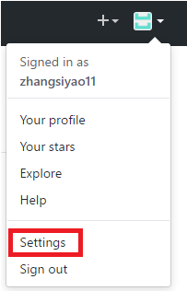

得到如下页面，点击ssh and gpg keys,选择ssh keys 右边的new ssh key。出现下面绿色框的内容，填写标题，并将自己刚才复制的密钥粘贴到key中。最后点击add ssh key.

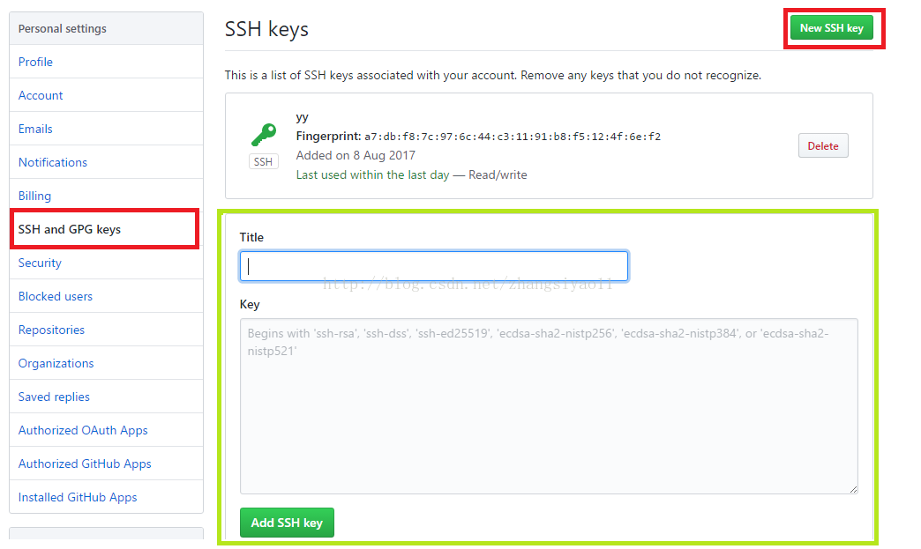

Git remote -v 查看是否有远程仓库

git remote rm origin 删除远程仓库

asus@yfc MINGW64 /d/p_g/Python (master)只有master出现下面语句才可成功（git init）

(1)git remote add origin [git@github.com:Liutos/foobar.git](mailto:git@github.com:Liutos/foobar.git) 增加远程仓库

出现fatal: not a git repository (or any of the parent directories): .git

->运行 git init->在运行（1）

2. 查看是否成功。

asus@yfc MINGW64 /d/p_g

$ ssh -T [git@github.com](mailto:git@github.com)

会提示，是否continue，输入yes。后就会看到：

Warning:Permanently added 'github.com,207.97.227.239' (RSA) to the list of known hosts.

　　Hi zhangsiyao11! You've successfully authenticated, but GitHub does not provide shell access.

这样就成功了，不用理会warning。

3. 克隆你刚才新建的仓库到本地

asus@yfc MINGW64 /d/p_g

$ git clone https://github.com/yfc-tourist/仓库名

4.

Master在哪出现：仓库名

asus@yfc MINGW64 /d/p_g/Python (master)

$ dir

Django_web_学习 README.md

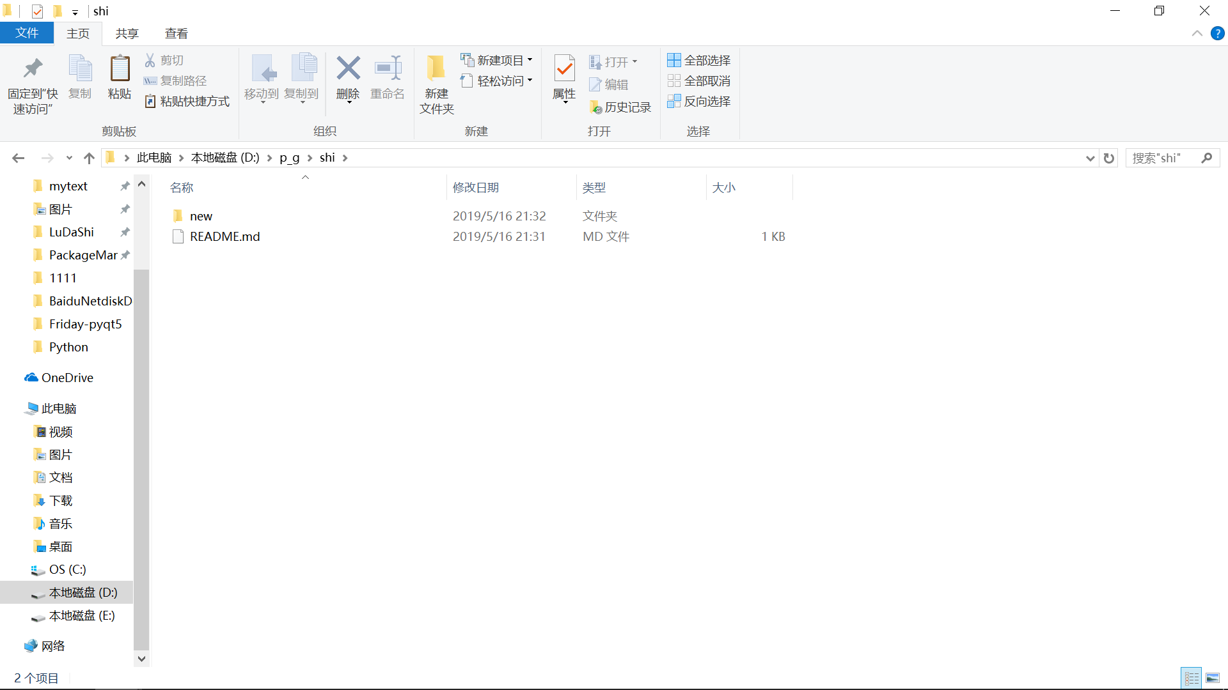

5.

asus@yfc MINGW64 /d/p_g/Python (master)

$ git add "Django_web_学习"

6.

asus@yfc MINGW64 /d/p_g/Python (master)

$ git commit -m "Django_web_学习"

如果出现错误：  
   fatal: remote origin already exists  
则执行以下语句:

asus@yfc MINGW64 /d/p_g/Python (master)

$ git remote rm origin

asus@yfc MINGW64 /d/p_g/Python (master)

$ git pull origin master

使用这个强制的方法

git pull origin [master](https://www.centos.bz/tag/master/) --allow-unrelated-histories

后面加上 --allow-unrelated-histories ， 把两段不相干的 分支进行强行合并

后面再push就可以了

asus@yfc MINGW64 /d/p_g/Python (master)

$ git push origin master #上传到远程git仓库(一般用这句ok)

Logon failed, use ctrl+c to cancel basic credential prompt.

Username for 'https://github.com': xxxx@qq.com

git push -u origin master -f 强制提交